DỰ ÁN:
XÂY DỰNG WEBSITE HỆ THỐNG
QUYÊN GÓP TỪ THIỆN

I. TỔNG QUAN
1. Mục đích
Hoạt động quyên góp từ thiện, giúp đỡ người có hoàn cảnh khó khăn là truyền thống sinh hoạt văn hóa - xã hội đã có từ lâu ở Việt Nam, nhằm góp phần giải quyết các khó khăn cho người nghèo, người có hoàn cảnh đặc biệt khó khăn, các địa phương vùng sâu, vùng xa còn thiếu thốn về điều kiện cơ sở hạ tầng, các điều kiện chăm lo về đời sống vật chất, tinh thần của người dân, đặc biệt trong hoàn cảnh bị thiệt hại do thiên tai, dịch họa. Sự đóng góp của các tổ chức, cá nhân ngoài giá trị bằng vật chất to lớn, còn phản ảnh về mặt tinh thần, đồng thời truyền cảm hứng của lòng yêu nước, sự đoàn kết thương yêu nhau trong nhân dân.
Việc áp dụng công nghệ website để xây dựng hệ thống quyên góp từ thiện không chỉ giúp cho lòng tốt của mỗi cá nhân được đề cao mà còn làm cho vấn đề về khoảng cách địa lý và tài chính không còn những rào cản.
Vì vậy, Website hệ thống quyên góp từ thiện được xây dựng với mục tiêu gây quỹ, quyên góp tiền cho giúp đỡ người có hoàn cảnh khó khăn trong cuộc sống.
2. Phạm vi
- Dự án hệ thống quyên góp từ thiện cho phép các nhà hảo tâm, các doanh nghiệp, tổ chức… chung tay quyên góp cho những người có hoàn cảnh khó khăn, trẻ em mồ côi, người già, người khuyết tật, những người mắc bệnh hiểm nghèo và hỗ trợ giáo dục.
3. Thuận ngữ, định nghĩa, từ viết tắt
4. Tài liệu tham khảo
- https://momo.vn/vi-nhan-ai/
- https://www.globalgiving.org/
5. Tổng quan
Website hệ thống quyên góp từ thiện sẽ cung cấp nền tảng thông tin đến người dùng truy cập về những người có hoàn cảnh khó khăn, trẻ em mồ côi, người già, người khuyết tật, những người mắc bệnh hiểm nghèo, … Theo dõi và trực tiếp đóng góp cho các hoạt động tình nguyện của các tổ chức, cá nhân kêu gọi trên khắp cả nước, thông qua hệ thống thanh toán trực tiếp dưới danh nghĩa người dùng hoặc nặc danh.
Website hỗ trợ hai nhóm người dùng là USER và ADMIN. Nhóm USER là nhóm người dùng tự do hay người quyên góp , chỉ cần đăng ký tài khoản là sử dụng hệ thống. Nhóm ADMIN là nhóm quản trị hệ thống, trực tiếp chỉnh sửa cập nhật trạng thái các đợt người dùng và các đợt quyên góp.
II YÊU CẦU CHỨC NĂNG DỰ ÁN QUYÊN GÓP TỪ THIỆN
Hệ thống hỗ trợ việc quyên góp phục vụ cho công tác từ thiện. Hệ thống cho phép đăng các quyên góp và thực hiện hiện quyên góp online. Các chức năng chủ yếu của dự án:
1. Chức năng Đăng ký người dùng mới:
- Người dùng điền thông tin
2. Chức năng Đăng nhập & Kiểm soát truy cập
2.1. Chức năng đăng nhập
Người dùng nhập các thông tin vào các Form Đăng nhập để thực hiện đăng nhập
* Đăng nhập:
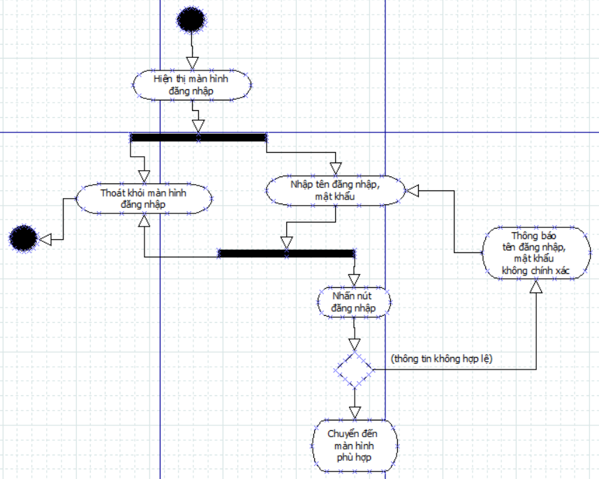
1.1. Biểu đồ hoạt động chức năng đăng nhập
Cho phép người dùng thực hiện chức năng đăng nhập:
- Trường hợp người dùng không nhập đủ thông tin, hệ thống sẽ thông báo message có nội dung là "Please input username and password" bằng màu đỏ, ở phía dưới phần điền thông tin Username và Password.
- Trường hợp tài khoản của người dùng chưa đăng ký tài khoản, hệ thống sẽ thông báo có nội dung là "Invalid username or password" bằng màu đỏ, ở phía dưới phần điền thông tin Username và Password.
- Nếu tài khoản của người dùng đã đăng ký, hệ thống sẽ chuyển đến trang xác minh bước 2 thông qua email, mục đích của trang này để đề phòng việc người dùng để lộ lót mật khẩu, hệ thống sẽ gửi mail đến email đã đăng ký với tài khoản mà người dùng đã đăng ký trong phần Đăng ký người dùng mới, người dùng nhập mã đã được gửi qua email. Trường hợp người dùng nhập sai hệ thống sẽ thông báo lỗi qua message có nội dung là "Please input code" ở bên trên Nút Đăng nhập. Trường hợp người dùng nhập đúng, hệ thống sẽ chuyển người dùng đến trang tiếp theo dựa vào phân quyền chức năng của người dùng:
+ Đối với người dùng thông thường: Hệ thống sẽ chuyển người dùng đến trang chủ, các chức năng như quản lý các đợt quyên góp của người dùng, thông tin cá nhân của người dùng.
+ Đối với các người dùng quản trị: Hệ thống sẽ chuyển người dùng đến trang quản trị hệ thống. Cho phép người dùng quản trị quản lý các thông tin theo phân quyền chức năng của quản trị viên.
* Ghi nhớ mật khẩu:
Cho phép người dùng ghi nhớ tên người dùng và mật khẩu. Lần tiếp theo truy cập trang web và bắt đầu nhập tên người dùng của mình, hệ thống sẽ hoàn tất điền thông tin tài khoản của bạn.
*Đăng ký:
Cho phép người dùng chuyển đến trang Đăng ký để thực hiện đăng ký tài khoản trên hệ thống.
* Quên mật khẩu:
Cho phép người dùng chuyển đến trang Quên mật khẩu để lấy lại tài khoản người dùng:
- Người dùng nhập thông tin email đã dùng để đăng ký tài khoản, sau đó Nhấn nút ‘Xác nhận’.
- Mã xác nhận này sẽ được hệ thống gửi lại qua email của người dùng đã nhập.
- Người dùng điền chính xác mã xác nhận, hệ sẽ thông báo lỗi message có nội dung là "Please input code" ở bên trên Xác nhận nếu người dùng nhập sai mã được gửi.
- Sau khi đã xác nhận mã đúng, hệ thống sẽ chuyển người dùng đến trang đổi mật khẩu, người dùng sẽ phải điển thông tin mật khẩu vào hai trường ‘Mật khẩu mới’ và ‘Xác nhận mật khẩu’, (Phải đảm bảo dữ liệu của hai trường này giống nhau) hệ thống sẽ báo lỗi tương tự như các trường hợp trên nếu người dùng nhập không đúng dữ liệu yêu cầu.
- Cuối cùng, hệ thống sẽ gửi email đến người dùng xác nhận đổi mật khẩu thành công và chuyển hướng đến trang ‘Đăng nhập’ để thực hiện chức năng đăng nhập.
2.2. Kiểm soát truy cập
Hệ thống Website quyên góp từ thiện xác định danh tính của người truy cập, qua đó cấp quyền truy cập và cung cấp tài nguyên sử dụng đối với từng phân loại người dùng:
* Đối với người dùng ẩn danh, hệ thống cung cấp cho người dùng các thông tin về thông tin các tổ chức nhân đạo đang là đối tác của nền tảng, hoạt động quyên góp của tổ chức, thông tin về các hoàn cảnh khó khăn. Người dùng có thể ủng hộ cho các hoạt động quyên góp thông qua hình thức quét mã QR code trên nền tảng ví MOMO, hoặc thông qua hình thức chuyển khoản trực tiếp dưới danh nghĩa ẩn danh, sau khi chuyển khoản thành công, hệ thống sẽ gửi thông báo thành công dựa vào thông tin người dùng để lại.
* Đối người dùng đã đăng ký tài khoản:
- Người dùng không thuộc nhóm quản trị viên: Người dùngở phân loại này có thể là cá nhân hoặc đại diện cho tổ chức từ thiện. Hệ thống sẽ cùng cấp các quyền sau: quản lý thông tin tài khoản, cho phép người dùng tùy chỉnh thông tin hiện thị; quản lý thông tin các hoạt động ủng hộ; quản lý các đợt quyên góp của tài khoản.
- Đối với người dùng thuộc nhóm quản trị viên: hệ thống cung cấp chức năng đăng nhập vào giao diện quản trị hệ thống đối với nhóm người dùng này.
+ Không là quản trị viên: Quản trị viên sẽ phân quyền cho nhóm người dùng này để thực hiện một số chức năng chỉnh sửa nhất định đối với từng loại dữ liệu cụ thể.
+ Quản trị viên: Người dùng có quyền cao nhất, truy cập và chỉnh sửa mọi tài nguyên của hệ thống.
3. Quản lý đợt quyên góp (Entity 1)
Mỗi quyên góp là một lần quy động tiền để hỗ trợ cho một hoàn cảnh hoặc nhiều người đang gặp khó khăn
4. Thêm/Cập nhật đợt quyên góp (Entity 1)
5. Quản lý người dùng
6. Thêm/Cập nhật người dùng
7. Thực hiện việc quyên góp (Entity 2)
8. Quản lý lịch sử các lần quyên góp (Entity 2)
9. Trang Landing Page
10. Một số chức năng mở rộng khác
Đăng nhập bằng Google Account
Đăng nhập bằng Fb Account
Quyên góp trực tuyến qua Paypal Sandbox
Xử lý ghi nhận quyên góp tự động từ bảng sao kê của ngân hàng dưới dạng excel file
Cài đặt tính năng quảng cáo Google Ad
III. YÊU CẦU PHI CHỨC NĂNG (NÂNG CAO)
1. Tính dễ sử dụng (Usability)
2. Tính đáng tin cậy (Reliability)
3. Tính hiệu năng (Performance)
IV. THIẾT KẾ KIẾN TRÚC, THI CÔNG
1. Các thành phần trong ứng dụng
OS Platform
Database Server
Web Server
Third party
2. Tổ chức CODE

3. Quy ước viết CODE
C

V. THIẾT KẾ DỮ LIỆU
1. Lược đồ cơ sở dữ liệu
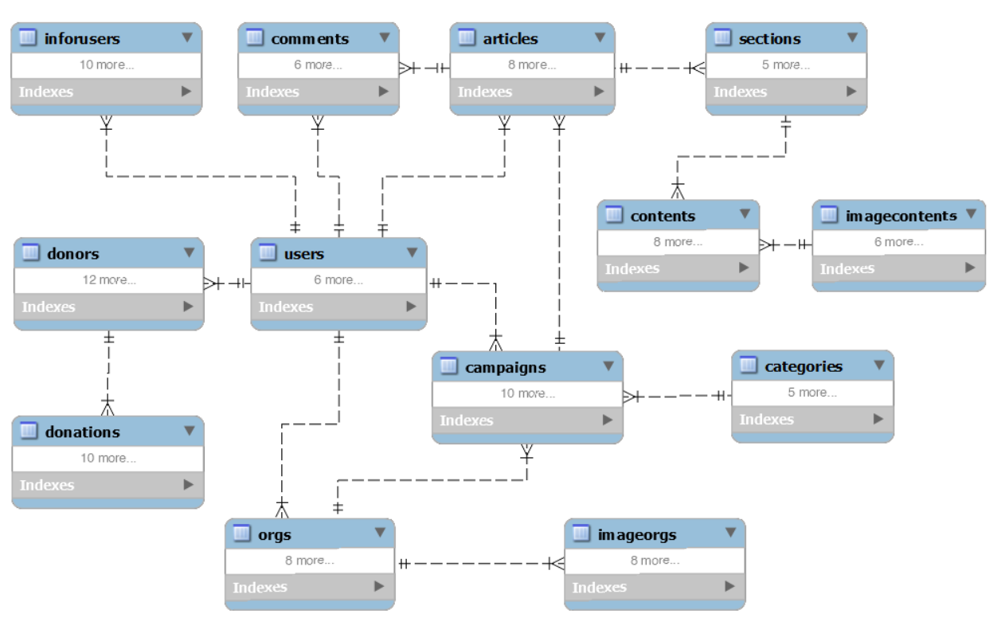
1.1. Lược đồ cơ sở dữ liệu
2. Liệt kê danh sách các bảng dữ liệu
STT | Tên bảng | Mô tả
1 | Campaigns | Bảng lưu trữ thông tin liên quan đến các đợt quyên góp của các tổ chức, người dùng kêu gọi.
2 | Articles | Bảng lưu trữ thông tin các bài viết về các đợt quyên góp, thông tin về các hoàn cảnh khó khăn, …
3 | Categories | Bảng lưu trữ thông tin danh mục các chiến dịch quyên góp (bảng campaigns)
4 | Comments | Bảng lưu trữ thông tin các bình luận của người dùng về các bài viết
5 | Contents | Bảng lưu trữ thông tin các phân đoạn của bài viết
6 | Donations | Bảng lưu trữ thông tin về các lượt quyên góp của người dùng cho chiến dịch
7 | Donor | Bảng lưu trữ thông tin của những người đã ủng hộ cho đợt quyên góp. Nếu người quyên góp đã đăng ký tài khoản, thì thông tin sẽ được lưu trữ trong bảng Users và bảng Inforusers
8 | Imagecontents | Bảng lưu trữ các thông tin về hình ảnh của mỗi phân đoạn bài viết (tương ứng với mỗi phần tử trong bảng content)
9 | Imageorgs | Bảng lưu trữ các thông tin hình ảnh của tổ chức (tương ứng với mỗi phần tử của bảng Orgs)
10 | Inforusers | Bảng lưu trữ thông tin người dùng đã đăng ký tài khoản
11 | Orgs | Bảng lưu trữ thông tin các tổ chức sử dụng nền tảng để kêu gọi quyên góp
12 | Sections | Bảng lưu trữ thông tin các phân đoạn trong bài viết
13 | Users | Bảng lưu trữ thông tin tài khoản đăng nhập của người dùng

3. Đặc tả chi tiết từng bảng dữ liệu
STT | Tên bảng | Trường dữ liệu
STT | Tên bảng | Tên | Kiểu dữ liệu | Mô tả
1 | Campaigns | Id  (Khóa chính) | Integer | Mã chiến dịch, tự động tăng khi thêm chiến dịch mới
1 | Campaigns | Orgid  (Khóa ngoại) | Integer | Mã tổ chức, xác định tổ chức huy động quyên góp
1 | Campaigns | Userid  (Khóa ngoại) | Integer | Mã người dùng, xác định người tài khoản người dùng (đại diện cho tổ chức) thực hiện chiến dịch quyên góp
1 | Campaigns | CategoryId  (Khóa ngoại) | Integer | Mã danh mục, xác định chiến dịch quyên góp thuộc danh mục nào
1 | Campaigns | Startdate | Date | Ngày bắt đầu chiến dịch
1 | Campaigns | Enddate | Date | Ngày kết thúc chiến dịch
1 | Campaigns | Target | Big Integer | Sỗ tiền dự kiến quyên góp trong thời gian vận động chiến dịch
1 | Campaigns | CurentcyUnit | Varchar(10) | Loại tiền tệ quyên góp
1 | Campaigns | CreatedAt | DateTime | Thời điểm khởi tạo phần tử
1 | Campaigns | UpdateAt | DateTime | Thời điểm cập nhật phần tử
2 | Articles | Id  (Khóa chính) | Integer | Mã bài viết, tự động tăng khi thêm bài viết mới
2 | Articles | userId  (Khóa ngoại) | Integer | Mã người dùng, xác định người dùng tạo bài viết
2 | Articles | CampaignId  (Khóa ngoại) | Integer | Mã chiến dịch, xác định bài viết cung cấp thông tin vê chiến dịch nào
2 | Articles | Title | Nvarchar(50) | Tiêu đề bài viết
2 | Articles | Datepublish | Date | Ngày đăng bài viết
2 | Articles | ImageData | Text | Hình ảnh liên quan đến bài viết
2 | Articles | CreatedAt | DateTime | Thời điểm khởi tạo phần tử
2 | Articles | UpdatedAt | DateTime | Thời điểm cập nhật phần tử
3 | Categories | Id  (Khóa chính) | Integer | Mã danh mục, tự động thêm khi thêm danh mục mới
3 | Categories | Title | Nvarchar(50) | Tiêu đề bài viết
3 | Categories | Des | Text | Miêu tả về danh mục
3 | Categories | CreatedAt | DateTime | Thời điểm khởi tạo phần tử
3 | Categories | UpdateAt | DateTime | Thời điểm cập nhật phần tử
4 | Comments | Id  (Khóa chính) | Integer | Mã bình luận, tự động tăng khi thêm phần tử mới
4 | Comments | userId  (Khóa ngoại) | Integer | Mã người dùng, xác đình người dùng bình luận trong bài viết
4 | Comments | articleId  (Khóa ngoại) | Integer | Mã bài viết, xác đình bình luận trong bài viết nào
4 | Comments | Content | Text | Nội dung bài viết
4 | Comments | CreatedAt | DateTime | Thời điểm khởi tạo phần tử
4 | Comments | UpdatedAt | DateTime | Thời điểm cập nhật phần tử
5 | Contents | Id  (Khóa chính) | Integer | Mã nội dung phân đoạn, tự động tăng khi thêm nội dung mới
5 | Contents | SectionId  (Khóa ngoại) | Integer | Mã phân đoạn bài viết, xác định nội dung thuộc bài viết nào
5 | Contents | ImageContentId  (Khóa ngoại) | Integer | Mã hình ảnh, xác định nội dung phân đoạn có những hình ảnh nào
5 | Contents | Title | Nvarchar(50) | Tiêu đề phân đoạn
5 | Contents | Des | Text | Nội dung phân đoạn
5 | Contents | Sort | Small Integer | Thứ tự phân đoạn bài viết
5 | Contents | CreatedAt | DateTime | Thời điểm khởi tạo phần tử
5 | Contents | UpdatedAt | DateTime | Thời điểm cập nhật phần tử
6 | Donations | Id  (Khóa chính) | Integer | Mã lượt quyên góp, tự động tăng khi thêm lượt quyên góp mới
6 | Donations | campaignId  (Khóa ngoại) | Integer | Mã chiến dịch, xác định lượt quyên góp này thuộc chiến dịch nào
6 | Donations | userId  (Khóa ngoại) | Integer | Mã người dùng, xác định người dùng quyên góp
6 | Donations | DonorId  (Khóa ngoại) | Integer | Mã người quyên góp, xác định người quyên góp (trường hợp người quyên góp không đăng ký tài khoản)
6 | Donations | Amount | Integer | Số tiền quyên góp
6 | Donations | CurentcyUnit | Varchar(10) | Đơn vị tiền tệ
6 | Donations | Notes | Text | Ghi chú
6 | Donations | Payment | Nvarchar(20) | Phương thức thanh toán
6 | Donations | CreatedAt | DateTime | Thời điểm khởi tạo phần tử
6 | Donations | UpdatedAt | DateTime | Thời điểm cập nhật phần tử
7 | Donors | Id  (Khóa chính) | Integer | Mã người quyên góp, tự động tăng khi người quyên góp được thêm mới
7 | Donors | userId  (Khóa ngoại) | Integer | Mã người dùng, xác định người quyên góp là người dùng nào
7 | Donors | isUser | Boolean | Xác đinh người quyên góp có phải đã đăng ký tài khoản chưa
7 | Donors | Name | Nvarchar(20) | Tên người quyên góp
7 | Donors | firstName | Nvarchar(20) | Họ người quyên góp
7 | Donors | lastName | Nvarchar(20) | Tên người quyên góp
7 | Donors | middleName | Nvarchar(50) | Tên đệm người quyên góp
7 | Donors | Email | Text | Địa chỉ thư điện tử
7 | Donors | Phone | Varchar(10) | Số điện thoại người quyên góp
7 | Donors | Address | Text | Địa chỉ người quyên góp
7 | Donors | CreatedAt | DateTime | Thời điểm khởi tạo phần tử
7 | Donors | UpdatedAt | DateTime | Thời điểm cập nhật phần tử
8 | ImageContents | Id  (Khóa chính) | Integer | Mã hình ảnh, tự động tăng khi thêm hình ảnh mới
8 | ImageContents | Title | Nvarchar(250) | Tiêu đề hình ảnh
8 | ImageContents | ImageData | Text | Hình ảnh liên quan đến phân đoạn
8 | ImageContents | Sort | Small integer | Thứ tự hình ảnh trong phân đoạn
8 | ImageContents | CreatedAt | DateTime | Thời điểm khởi tạo phần tử
8 | ImageContents | UpdatedAt | DateTime | Thời điểm cập nhật phần tử
9 | ImageOrgs | Id  (Khóa chính) | Integer | Mã hình ảnh, tự động tăng khi thêm hình ảnh mới
9 | ImageOrgs | orgId | Integer | Mã tổ chức, xác định hình ảnh liên quan đến tổ chức nào
9 | ImageOrgs | Title | Nvarchar(50) | Tiêu đề hình ảnh
9 | ImageOrgs | Sort | Small Integer | Thứ tự hình ảnh
9 | ImageOrgs | typeImage | Varchar(10) | Phân loại hình ảnh
9 | ImageOrgs | CreatedAt | DateTime | Thời điểm khởi tạo phần tử
9 | ImageOrgs | UpdatedAt | DateTime | Thời điểm cập nhật phần tử
10 | Inforusers | Id  (Khóa chính) | Integer | Mã thông tin tài khoản, tự động tăng khi thêm thông tin tài khoản mới
10 | Inforusers | userId  (Khóa ngoại) | Integer | Mã tài khoản, xác định thông tin thuộc tài khoản dùng nào
10 | Inforusers | firstName | Nvarchar(30) | Tên tài khoản quyên góp
10 | Inforusers | middleName | Nvarchar(50) | Họ tài khoản quyên góp
10 | Inforusers | lastName | Nvarchar(30) | Tên tài khoản quyên góp
10 | Inforusers | Email | Nvarchar(50) | Tên đệm tài khoản quyên góp
10 | Inforusers | Phone | Varchar(10) | Địa chỉ thư điện tử
10 | Inforusers | Address | Text | Số điện thoại tài khoản
10 | Inforusers | bankAccountNumber | Varchar(15) | Số tài khoản ngân hàng
10 | Inforusers | bankName | Varchar(30) | Tên ngân hàng
10 | Inforusers | CreatedAt | DateTime | Địa chỉ tài khoản quyên góp
10 | Inforusers | UpdatedAt | DateTime | Thời điểm khởi tạo phần tử
11 | Orgs | Id  (Khóa chính) | Integer | Mã tổ chức, tự động tăng khi thêm tổ chức mới
11 | Orgs | userId  (Khóa ngoại) | Integer | Mã tài khoản, xác định tài khoản đại diện cho tổ chức
11 | Orgs | Title | Nvarchar(50) | Tiêu đề của tổ chức
11 | Orgs | Address | Text | Địa chỉ tổ chức
11 | Orgs | Detail | Text | Các thông tin chi tiết về tổ chức
11 | Orgs | ShortDetail | Text | Thông tin tóm tắt về tổ chức
11 | Orgs | linkWebsite | Text | Địa chỉ website, fanpage chính thức
11 | Orgs | CreatedAt | DateTime | Thời điểm khởi tạo phần tử
11 | Orgs | UpdatedAt | DateTime | Thời điểm cập nhật phần tử
12 | Sections | Id  (Khóa chính) | Integer | Mã phân đoạn, tự động tăng khi thêm phân đoạn mới
12 | Sections | articleId  (Khóa ngoại) | Integer | Mã bài viết, xác định phân đoạn thuộc bài viết nào
12 | Sections | Sort | Small Integer | Xác định thứ tự phân đoạn trong bài viết
12 | Sections | CreatedAt | DateTime | Thời điểm khởi tạo phần tử
12 | Sections | UpdatedAt | DateTime | Thời điểm cập nhật phần tử
13 | Users | Id  (Khóa chính) | Integer | Mã người dùng, tự động tăng khi thêm tài khoản mới
13 | Users | Role | Varchar(10) | Vai trò tài khoản
13 | Users | Username | Varchar(30) | Tên đăng nhập tài khoản
13 | Users | Password | Varchar(30) | Mật khẩu tài khoản
13 | Users | CreatedAt | DateTime | Thời điểm khởi tạo phần tử
13 | Users | UpdatedAt | DateTime | Thời điểm cập nhật phần tử

VI. HƯỚNG DẪN SỬ DỤNG
1. Danh sách chức năng dành cho USER
2. Danh sách chức năng dành cho MANAGEMENT (ADMIN)
3. Chức năng 1
4. Chức năng 2
5. Chức năng 3
VII. Cài đặt ỨNG DỤNG
1. Cài đặt Database
2. Cài đặt Server
3. Cài đặt Web App
VIII. Kết quả đạt được và Hướng phát triển
1. Kết quả đạt được
2. Đã hoàn thành
3. Còn hạn chế
4. Hướng phát triển

